https://piramideinformativa.com/2020/03/se-pospone-el-vi-congreso-de-espeleologia-en-las-lajas-neuquen-por-carlos-a-benedetto/

Se pospone el VI congreso de Espeleología en Las Lajas, Neuquén –

Por.Carlos A. Benedetto
Posted By: Juan Carlos Sambataro 20 marzo, 2020
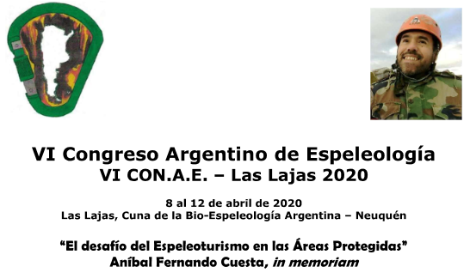Ya todo parecía listo para el VI Congreso Argentino de Espeleología (VI CON.A.E.) en la Semana Santa, luego de la Expedición Espeleológca Cuenca Neuquina 2020 y el Conversatorio en la UNCOMA (https://piramideinformativa.com/2020/03/finalizo-con-exito-la-expedicion-espeleologica-cuenca-neuquina-2020-por-carlos-a-benedetto/), cuando se produjo la sorpresa, algo que no esperábamos, y fue que nuestro país pasó a formar parte de un mundo en estado de pandemia.
Con dudas al principio pero con miedo al final, el Consejo Directivo de la Federación Argentina de Espeleología – FAdE decidió postergar el mismo, en los términos de un comunicado emitido anteayer:
“La Federación Argentina de Espeleología (FAdE) informa que, como producto de la pandemia del coronavirus y de acuerdo a medidas de seguridad recomendadas por las autoridades sanitarias nacionales e internacionales, hemos decidido postergar el VI Congreso Argentino de Espeleología – VI-CON.A.E., previsto originalmente para los días 8 a 12 de abril próximos en la ciudad de Las Lajas – Provincia del Neuquén.
Habiendo consultado con los asociados y con los interesados de otras provincias y otros países, como asimismo con el Rectorado de la Universidad Nacional del Comahue (UNCOMA) y la Comisión de Ambiente del Instituto Patria, auspiciantes de este evento, se decidió no realizar el mismo en la fecha mencionada, sino posiblemente en agosto (14 al 17) u octubre (9 a 12), según la evolución de la pandemia y según lo que resuelva la Asamblea Anual Ordinaria de la FAdE a realizarse antes del 30 de abril próximo en la ciudad de Malargüe.
En los próximos días emitiremos la séptima circular, que actualiza la Nro. 6 posteada en https://www.facebook.com/Federaci%C3%B3n-Argentina-de-Espeleolog%C3%ADa-218199258562222/ y https://issuu.com/fade3/docs/vi_con.a.e._sexta_circular (26 de febrero de 2020)”
La UAE no respeta ni a los muertos
Como puede apreciarse allí, en el link de la circular, el congreso sesionará en otra fecha aún no decidida, pero en Las Lajas, en homenaje al fallecido vicepresidente Anibal Fernando Cuesta, cuya memoria sigue siendo ultrajada por la Unión Argentina de Espeleología, organización a la que él había pertenecido pero a la que renunció al ver que los “colegas” de la misma incursionaban en cavernas neuquinas sin consultarlo pero con apoyo del gobierno neuquino, tal como lo hacen en cuevas de Malargüe, en este caso con apoyo de ambos gobiernos provinciales, según puede apreciarse en el pasquín que edita esta gente: https://es.scribd.com/document/451290125/EspeleoAr21?fbclid=IwAR1Q_k5uzA2m8bf4UoPt-FZRDLPLi7k5b_MLZD1s-tW1PRvLz6bhR77HuXQ.
Allí puede verse la impunidad con que actúan, incluso reuniéndose en asambleas que no son publicadas en edictos del Boletín Oficial (donde tienen la sede y los principales cargos de su “junta” directiva), publicando información vieja, muy vieja, pero también publicando la foto de Cuesta (https://www.facebook.com/union.argentina.de.espeleologia/), a pesar de que hace ya varios años que “El Fer” renegó de ellos y se sumó a la FAdE.
En sus publicaciones (hay que pagar para entrar a ellas y leer sus mentiras), estas personas no hacen ninguna mención a Fernando Cuesta, o sea que no lloran ni a sus muertos. Cuando estuvieron allí, en Las Lajas, el 10 de enero pasado, disertando sobre las cavernas del lugar, el grupo espeleológico local que lleva su nombre, no fue invitado a co-disertar. Tampoco lo fue el guardaparques a cargo del Sistema Cavernario Cuchillo Cura Ariel Salvo, quizás porque no se hubieran bancado sus preguntas difíciles (tiene mal carácter el muchacho, en una provincia con políticas ambientales desfinanciadas), tal como él mismo le reprochó a la directora municipal de Turismo Belén Fernández Laruffa en facebook.
Mientras todo esto pasa, se constituyó en Neuquén capital una delegación de la FAdE, que está trabajando en la manera de impedir que Cuchillo Curá sea habilitada al turismo, por ser el sistema cavernario más importante del país en cuando a biodiversidad.
Sea como sea, en algún momento el congreso de espeleología sesionará, este año o el que viene, en homenaje a Fernando Cuesta, “con”, “sin” o “contra” sus detractores, da lo mismo. Mientras el congreso no pueda hacerse, el mejor homenaje es no parar la lucha por una espeleología seria … a pesar de la pandemia.
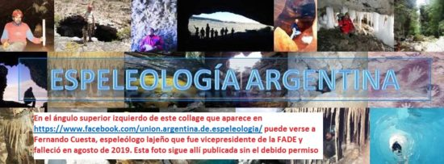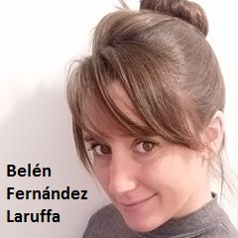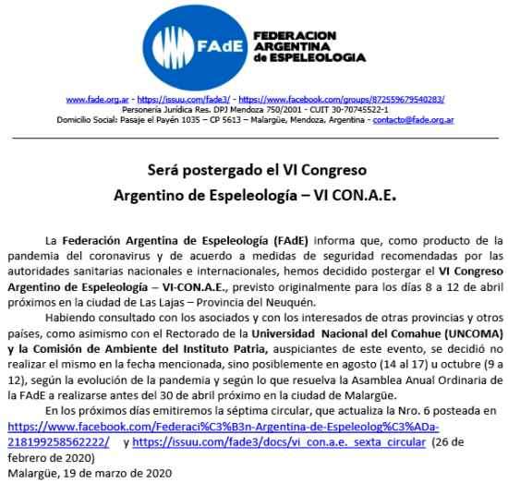
Carlos A. Benedetto
carlos.benedetto@malargueonline.com.ar

